

ACTIVIDADES: PATRONES Y SECUENCIAS NUMÉRICAS

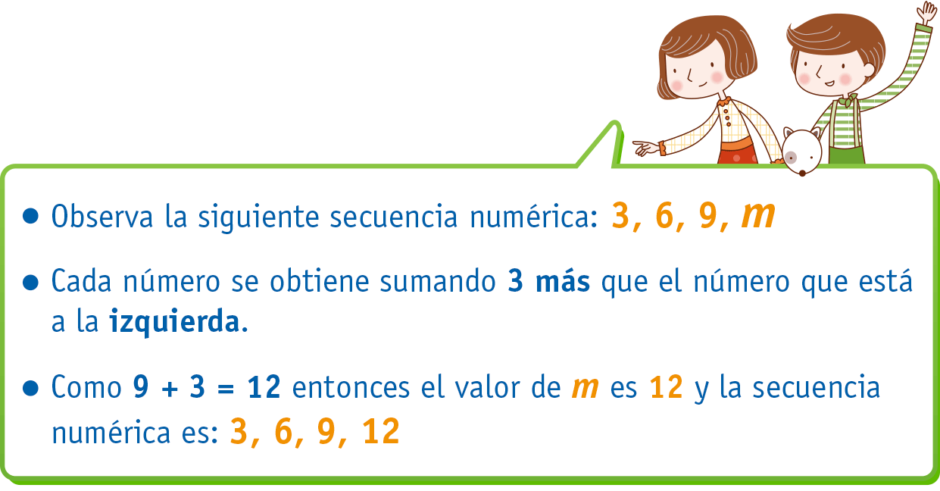

- Continúe el desarrollo de cada una de las siguientes secuencias numéricas siguiendo el patrón dado.

a)

Sabiendo que cada número se obtiene sumando dos unidades al número anterior, partiendo desde el número 5.

b)

Sabiendo que cada número se obtiene restando tres unidades al número anterior partiendo del número 18.

c)

Sabiendo que cada número se obtiene sumando cuatro unidades al número anterior, partiendo del número 3.

d)

Sabiendo que cada número se obtiene restando cinco unidades al número anterior, partiendo desde el número 33.

- En cada una de las siguientes secuencias numéricas, encuentre un patrón que la compone y el término que falta:


Patrón: ……………………………………………………………………………………………..…

…………………………………………………………………………………………………………


Patrón: ……………………………………………………………………………………………..…

…………………………………………………………………………………………………………



Patrón: ……………………………………………………………………………………………..…

…………………………………………………………………………………………………………

d)


Patrón: ……………………………………………………………………………………………..…

…………………………………………………………………………………………………………
- Encuentre un patrón para cada una de las siguientes secuencias y complete los términos faltantes de acuerdo a ese patrón.

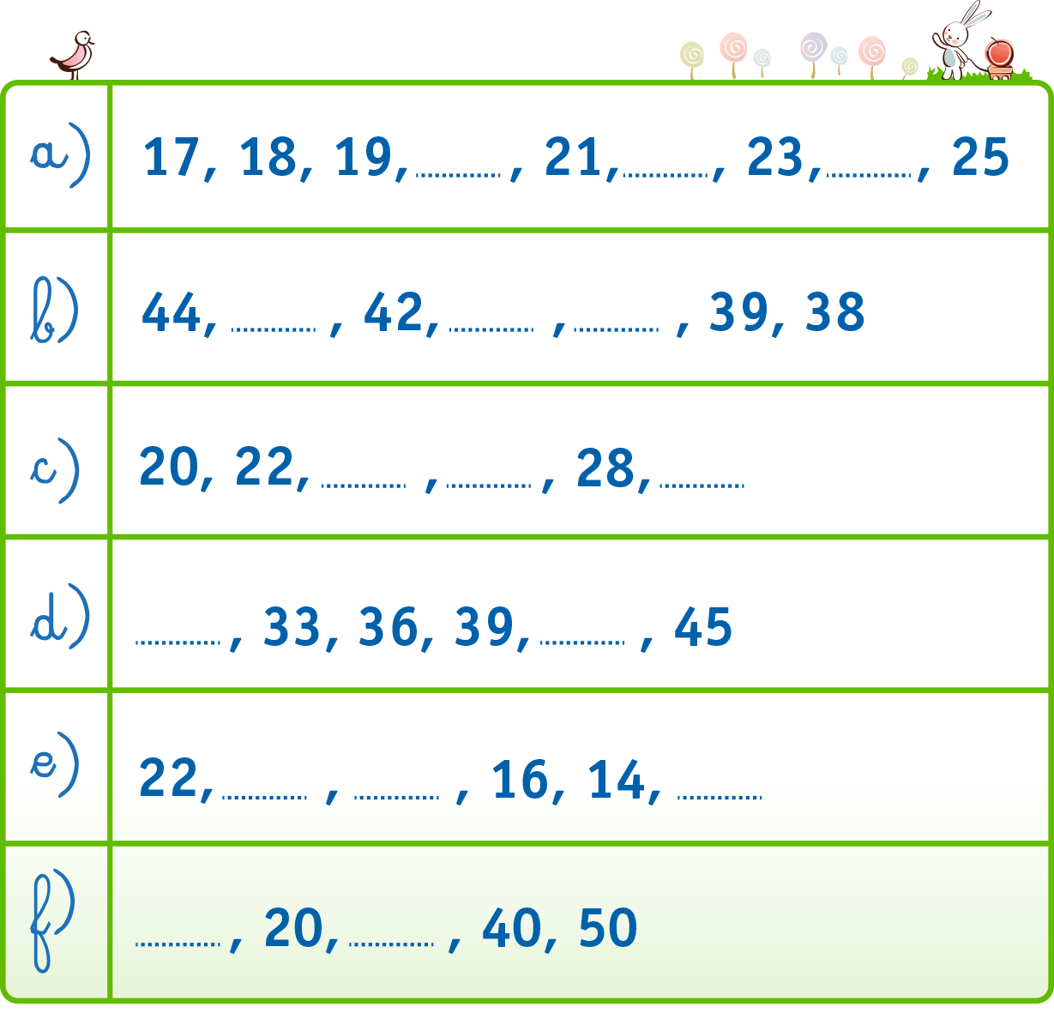

Elaborado por: Fabiola Sotelo A.

